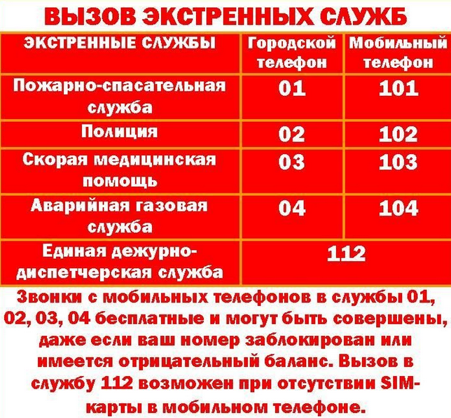

1. Шарыповский отряд "Спасатель"**,** Краевое государственное казенное учреждение  "Спасатель", 662311, г. Шарыпово, м-н. Берлин, д.1, **Единый круглосуточный телефон службы спасения – 112, 8(39153) 27-0-77.**

**По г.Шарыпово:**

1. **«ОГПС-11»,** Федеральное государственное казенное учреждение «11 отряд федеральной противопожарной службы по Красноярскому краю», 662314, Красноярский край, г. Шарыпово, ул. Российская, д. 134А, **тел.: 8(39153) 23539**.
2. **МО МВД России "Шарыповский",** 662311, Красноярский край, микрорайон Пионерный, 10, **тел.: 8 (39153) 65-6-45.**
3. **Станция скорой медицинской помощи**, г.Шарыпово площадь Революции, 6, **тел.: 61-250 добав.303.**
4. **Травматологическое отделение**, г.Шарыпово Больничный городок, корпус 7, **тел.: 61-114 добав. 330.**
5. **Взрослая поликлиника**, г.Шарыпово Больничный городок, корпус 1, **Телефоны регистратуры - 28-9-81, 23-4-25, 61150 добавочный 201.**
6. **Детская поликлиника**, г.Шарыпово м-н 6 д.6 помещение 127, **тел.: 61-250 добавочный 280; 23-2-19.**

**По п. Дубинино:**

1. **Пожарная часть №97,** 662305, Красноярский край, г. Шарыпово, пос. Дубинино, ул. 19-го съезда ВЛКСМ, 2, **тел.: 8(39153) 29201.**
2. **Филиал № 1   Дубининская больница**   (поликлиника), п.Дубинино ул.Олега Кошевого д.23, (**взрослая – тел.:29-6-68, детская – тел.:29 -0-38**).